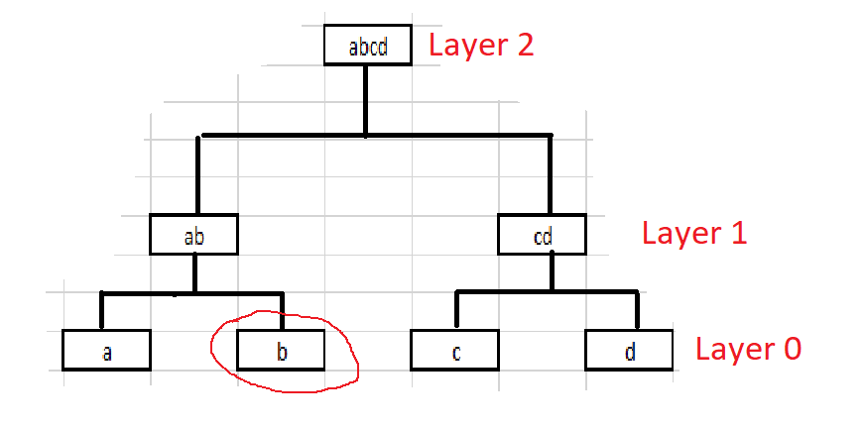

* Имаме данните за цялото дърво (*а, b, c, d, ab, cd, abcd*). Искаме да проверим транзакцията **b**
* Дървото има **3 layers**
  + **layer 0** => 4 елемента - a, b, c, d
  + **layer 1** => 2 елемента - ab, cd
  + **layer 2** => 1 елемент - abcd (**Merkle Root**)

1) Намираме index на **b** като обикаляме всички **leaves** (това са **a, b, c, d**)

2) Намираме, че ***index = 1***

3) Обхождаме всеки ***layer***, започвайки от ***layer 0***

4) Проверяваме дали ***index % 2 == 0*** (по този начин определяме позицията спрямо родителя – дали е отляво или отдясно. В случая `**b`** е отдясно спрямо родителя си `**ab`**)

6) Определяме друг индекс - **pairIndex**, който индикира, кой елемент трябва да бъде добавен в множеството елементи нужни за изчисляване на **Merkle Root**.

* Ако позицията е отдясно => ***pairIndex = index - 1***
* Ако позицията е отляво => ***pairIndex = index + 1***

7) Aко **pairIndex** е по-малък от дължината на текущия layer включваме елемента от текущия layer с индекс ***pairIndex*** (за **`b`** това е елемента **`a`**)

8) ***index = index/2***

9) Продължаваме да се връщаме към точка 3) докато условието от точка 7) е вярно

10) След като имаме всички данни за изчисляването на **Merkle Root**, го изчисляваме и сравняваме. Ако търсения **Merkle Root** отговаря на изчисления, то тогава **`b`** е част от дървото, тоест транзакцията е валидна.

Ето я и самата имплементация на **JavaScript.**